Programación energética semanal de la semana 48/15
Fecha: 26-11-2015.
El informe fue realizado con los datos vigentes al día 25/11/2015.

RESUMEN EJECUTIVO.

Resumen semana actual
Durante la semana el despacho se ha realizado con los generadores auto despachados, Bonete y Salto Grande a pleno, Palmar a pleno hasta el día jueves y luego a cota constante mientras existan pronósticos de precipitaciones.
Debido a la situación hidrológica se exportará durante la semana un monto de energía de aproximadamente 93 GWh.

Perspectivas y resultados para la semana entrante
La situación de los recursos hidráulicos es la siguiente:
- Río Uruguay, CTM informa el día de hoy para la semana entrante vertido hasta el 01/12/2015 por lo menos. Aportes del orden de 8000 m3/s sin lluvias y 9600 m3/s con lluvias previstas.
- Río Negro, se espera que Terra vierta algunos días más aun sin producirse precipitaciones, situación que podría extenderse de ocurrir nuevas precipitaciones, Palmar esta con vertederos cerrados.
Para la semana entrante hay pronósticos de precipitaciones para las cuencas del río Negro y Salto Grande donde podrían producirse nuevas e importantes precipitaciones.
Modelos
Comentarios
- MP/CPC
  - El CPC caso libre genera con Salto lo mínimo necesario para no superar los 35.50m cerrando con Palmar, exporta excedentes de Salto el día sábado.
  - El caso donde no se le permitió a Bonete bajar de 80.70m exporta hasta el domingo y luego realiza un despacho similar al anterior.
- SimSee
  - El SimSee caso libre comienza generando con los recursos autodespachados y cerrando la demanda con Salto hasta que esta central alcanza la cota 35.50m luego genera a pleno con esta central y cierra la demanda con Palmar, exporta los excedentes de Salto durante toda la semana.
- Mensual
  - No presenta interés en la presente semana.

Despacho propuesto
De acuerdo al programa previsto por CTM debido a los altos aportes que se están registrando y a los pronósticos de nuevas precipitaciones para todas las cuencas fundamentalmente para mañana se mantiene el riesgo de vertimiento para todo el sistema hasta el día lunes inclusive. Momento en el que se evaluara nuevamente la situación por lo que el despacho propuesto hasta ese día es:

- Auto despachados.
- Salto a pleno exportando excedentes.
- Terra para cota de 80.70m.
- Palmar para cota de 40.10m.
El día lunes se revisara la programación para el resto de la semana.

INTRODUCCIÓN.

PREVISIÓN DE TEMPERATURAS ACTUALIZADO AL MIERCOLES 25/11/2015 (PROXIMOS 10 DÍAS PARA MONTEVIDEO, FUENTE ACCUWEATHER)
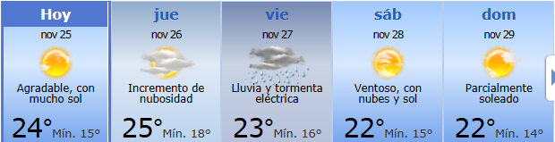
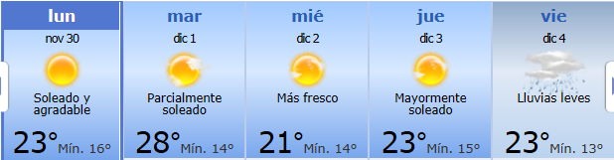

PREVISIÓN DE LLUVIAS.

PREVISIÓN LLUVIAS, acumulado para 5 y 7 días actualizado el día 25/11/2015 (Fuente CEPTEC e INMET).

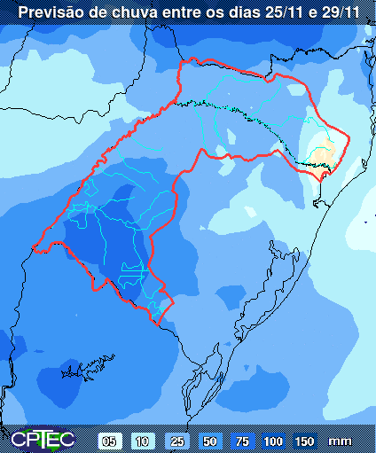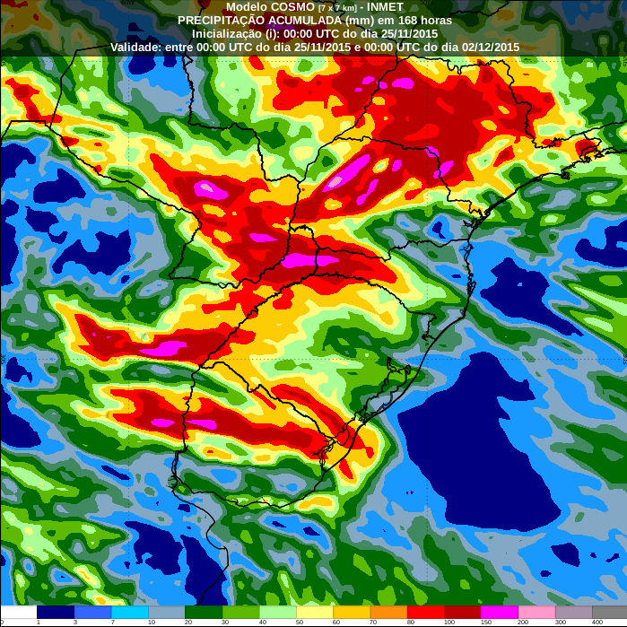

LUVIAS OCURRIDAS

LLUVIAS OCURRIDAS EN EL MES DE NOVIEMBRE (SEGÚN SGE) EN LAS CUENCAS DEL RÍO NEGRO.
Prom. Hist. = Promedio acumulado histórico desde 1994.

LLUVIAS OCURRIDAS EN LOS ULTIMOS 7 DÍA, CUENCA DEL RÍO NEGRO

Nota: Datos actualizados al 25/11/2015 7:00 horas

Previsión de aportes y lluvias para Salto Grande (fuente CTM día miércoles)

Previsión de generación eólica próximas 240 horas día 25/11/15 (fuente MTLOG) (no incluye todos los parques en servicio)
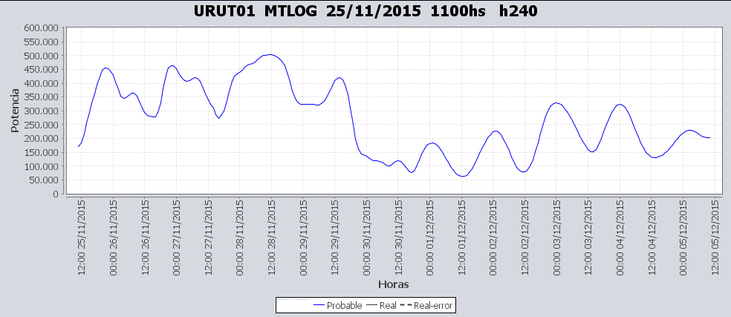

Previsión de generación eólica correspondiente al viernes 20/11/15 (fuente MTLOG) (no incluye todos los parques en servicio)
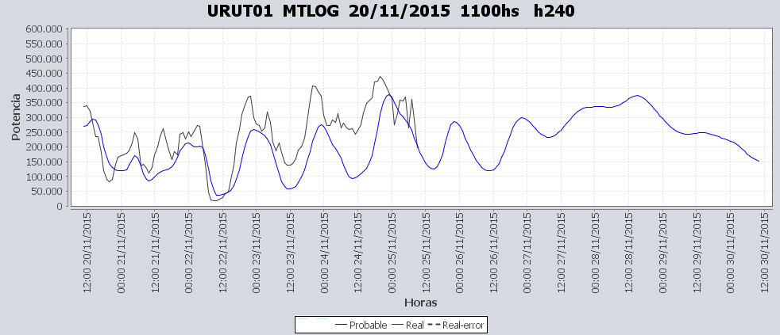

SEMANALES.

SEMANAL DE LA PRESENTE SEMANA (miércoles)

SEMANAL DE LA SEMANA PROXIMA (jueves)

ANÁLISIS A REALIZAR.

OPTIMIZACIÓN MEDIANO PLAZO, MP.

Caso 1: Política estacional vigente sin lluvias.

SIMULACION CORTO PLAZO, CPC:

Caso 10: Caso libre S/LL.

Caso 11: Caso S/LL, con cota máxima de Bonete 80.7 para todo el periodo.

SIMULACION CORTO PLAZO, SIMSEE:
Caso 1: Caso Libre, aportes S/LL, S/CVar, erogado mínimo en Salto por navegabilidad, política 1356, versión 113.

ANALISIS MENSUAL.
No presenta interés para la programación semanal.

DESPACHO POR CALIDAD DE ABASTECIMIENTO.
No corresponde.-

DISPONIBILIDAD DE COMBUSTIBLE.
No se prevén restricciones.

pRECIO SPOT.
Debido al riesgo de vertimiento para todo el sistema el precio será 0 (cero) o el costo de la unidad térmica más cara despachada por potencia hasta el día lunes inclusive.
Ese día se revisara la programación para el resto de la semana.

CONCLUSIONES DE LOS ESTUDIOS REALIZADOS.

INTRODUCCIÓN.
La situación de los recursos hidráulicos es la siguiente:
- Río Uruguay, CTM informa el día de hoy para la semana entrante vertido hasta el 01/12/2015 por lo menos. Aportes del orden de 8000 m3/s sin lluvias y 9600 m3/s con lluvias previstas.
- Río Negro, se espera que Terra vierta algunos días más aun sin producirse precipitaciones, situación que podría extenderse de ocurrir nuevas precipitaciones, Palmar esta con vertederos cerrados.
Para la semana entrante hay pronósticos de precipitaciones para las cuencas del río Negro y Salto Grande donde podrían producirse nuevas e importantes precipitaciones.
Modelos
Comentarios
- MP/CPC
  - El CPC caso libre genera con Salto lo mínimo necesario para no superar los 35.50m cerrando con Palmar, exporta excedentes de Salto el día sábado.
  - El caso donde no se le permitió a Bonete bajar de 80.70m exporta hasta el domingo y luego realiza un despacho similar al anterior.
- SimSee
  - El SimSee caso libre comienza generando con los recursos autodespachados y cerrando la demanda con Salto hasta que esta central alcanza la cota 35.50m luego genera a pleno con esta central y cierra la demanda con Palmar, exporta los excedentes de Salto durante toda la semana.
- Mensual
  - No presenta interés en la presente semana.

Despacho propuesto
De acuerdo al programa previsto por CTM debido a los altos aportes que se están registrando y a los pronósticos de nuevas precipitaciones para todas las cuencas fundamentalmente para mañana se mantiene el riesgo de vertimiento para todo el sistema hasta el día lunes inclusive. Momento en el que se evaluara nuevamente la situación por lo que el despacho propuesto hasta ese día es:

- Auto despachados.
- Salto a pleno exportando excedentes.
- Terra para cota de 80.70m.
- Palmar para cota de 40.10m.
El día lunes se revisara la programación para el resto de la semana.

RECOMENDACIONES Y CONCLUSIONES.
Se presentaron en el punto anterior.

INTERCAMBIOS PROGRAMADOS PARA LA SEMANA 48.

CONTRATOS.
No hay contratos operativos.

IMPORTACIÓN OCASIONAL (ARGENTINA).
No se prevé.

IMPORTACIÓN OCASIONAL (BRASIL).
No se prevé.

EXPORTACIÓN DE EXCEDENTES HIDRÁULICOS.
Se exportará al menos hasta el día lunes.

EXPORTACIÓN DE GENERACIÓN TÉRMICA.
No se prevé.

INTERCAMBIOS A TRAVÉS DE CONVERSORA DE MELO
El día viernes 27/11/2015 se retomarían las pruebas.

INTERCAMBIOS A TRAVÉS DE CONVERSORA RIVERA-LIVRAMENTO.
No se prevé.

INTERCAMBIOS A TRAVÉS DE GARABÍ.
No se prevé.

OTRAS FUENTES DE GENERACIÓN.
- No se dispone de información.

BOLSAS DE ENERGIA INTERCAMBIADAS.
- Uruguay debe al sistema brasileño de energía de vertimiento aprox. 0.3 GWh contabilizada hasta el 9/3/11.
- Durante la semana 49 del año 2009 se brindó apoyo a Brasil por un monto de 2128 MWh.
- El día 4/1/10 se brindó apoyo a Brasil por un monto de 19 MWh.
- Argentina debe a Uruguay una bolsa de energía de 132 MWh (a confirmar con datos de la última exportación).

INDISPONIBILIDADES y limitaciones DE UNIDADES DE GENERACIÓN.

INDISPONIBILIDADES DE UNIDADES DE GENERACIÓN.

LIMITACIONES DE UNIDADES DE GENERACIÓN.

